**Αρχικό φύλλο εργασίας πράσινης ομάδας**

**ΚΛΙΜΑΤΙΚΕΣ ΑΛΛΑΓΕΣ**

**ΧΡΗΣΙΜΕΣ ΟΔΗΓΙΕΣ**

1. Συζητάμε και ανταλλάσσουμε απόψεις για τις κλιματικές αλλαγές.

2. Μελετάμε πολύ προσεκτικά και αντλούμε πολλές και χρήσιμες πληροφορίες για το φαινόμενο από τα παρακάτω links.

3. Μελετάμε το θεωρητικό ψηφιακό υλικό που μας δίνετε με γραμματικούς, ορθογραφικούς και μορφοσυντακτικούς κανόνες.

4. Συμπληρώνουμε τον εννοιολογικό χάρτη με τις αιτίες, τις συνέπειες και τους τρόπους αντιμετώπισης του φαινομένου.

5. Προτείνουμε το δικό μας σχέδιο δράσης και παρέμβασης.

**ΘΕΩΡΗΤΙΚΟ & ΧΡΗΣΙΜΟ ΥΛΙΚΟ**

1. <http://anoixtosxoleio.weebly.com/omicron-phi943lambdaomicronsigmaf-mualphasigmaf-tauomicron-piepsilonrhoiotabeta940lambdalambdaomicronnu.html#.VcS86Pntmko>
2. <http://daskalabm4.blogspot.gr/2012/08/1_5131.html>
3. <http://www.wwf.gr/sustainable-economy/clean-energy/climate-change>
4. <http://www.digenis.net/perivallon/fainomeno_thermokipiou.htm>
5. <http://www.gscp.gr/ggpp_cms_files/dynamic/c210681/file/BookletGreek_web_el_GR.pdf> (σελ. 7-8)
6. <https://www.youtube.com/watch?v=y-VNfbKEjRU>

**ΕΝΝΟΙΟΛΟΓΙΚΟΣ ΧΑΡΤΗΣ**

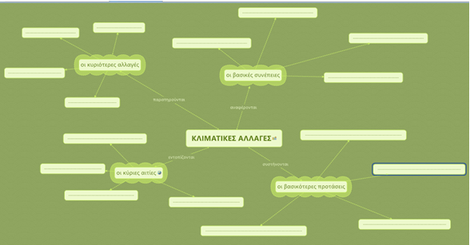



*Ο εννοιολογικός χάρτης συμπληρώνεται και αναπροσαρμόζεται σύμφωνα με τις ανάγκες της ομάδας στο λογισμικό εννοιολογικής χαρτογράφησης που δημιουργήθηκε Xmind8.*

*Ο εννοιολογικός χάρτης συμπληρώνεται και αναπροσαρμόζεται σύμφωνα με τις ανάγκες της ομάδας στο λογισμικό εννοιολογικής χαρτογράφησης που δημιουργήθηκε Xmind8.*

**Προτεινόμενο σχέδιο δράσης πράσινης ομάδας**

**ΚΛΙΜΑΤΙΚΕΣ ΑΛΛΑΓΕΣ**

_________________________________________________________________________________________________________________________________________________________________________________________________________________________________________________________________________________________________________________________________________________________________________________________________________________________________________________________________________________________________________________________________________________________________________________________________________________________________________________________________________________________________________________________________________________________________________________________________________________________________________________________________________________________________________________________________________________________________________________________________________________________________________________________________________________________________________________________________________________________________________________________________________________________________________________________________________________________________________________________________________________________________________________________________________________________________________________________________________________________________________________________________





Αρχικό φύλλο εργασίας μοβ ομάδας

**ΒΙΟΠΟΙΚΙΛΟΤΗΤΑ**

**ΧΡΗΣΙΜΕΣ ΟΔΗΓΙΕΣ**

1. Συζητάμε και ανταλλάσσουμε απόψεις για τη βιοποικιλότητα.

2. Μελετάμε πολύ προσεκτικά και αντλούμε πολλές και χρήσιμες πληροφορίες για το φαινόμενο από τα παρακάτω links.

3. Μελετάμε το θεωρητικό ψηφιακό υλικό που μας δίνετε με γραμματικούς, ορθογραφικούς και μορφοσυντακτικούς κανόνες.

4. Συμπληρώνουμε τον εννοιολογικό χάρτη με τις κύριες κατηγορίες και όσων είναι υπό εξαφάνιση, καθώς επίσης, τρόπους προστασίας της βιοποικιλότητας.

5. Προτείνουμε το δικό μας σχέδιο δράσης και παρέμβασης.

**ΘΕΩΡΗΤΙΚΟ & ΧΡΗΣΙΜΟ ΥΛΙΚΟ**

1. <http://anoixtosxoleio.weebly.com/omicron-phi943lambdaomicronsigmaf-mualphasigmaf-tauomicron-piepsilonrhoiotabeta940lambdalambdaomicronnu.html#.VcS86Pntmko>
2. <http://daskalabm4.blogspot.gr/2012/08/1_5131.html>
3. <http://www.helmepajunior.gr/dnews2.php?article_id=639>
4. <http://kpe-kastor.kas.sch.gr/biodiversity_site/b/biodiversity.htm>
5. <http://www.ypeka.gr/Default.aspx?tabid=237>
6. <http://ec.europa.eu/environment/basics/natural-capital/biodiversity/index_el.htm>
7. <http://www.gpeppas.gr/perivalon/biopikilotita.html>

**ΕΝΝΟΙΟΛΟΓΙΚΟΣ ΧΑΡΤΗΣ**

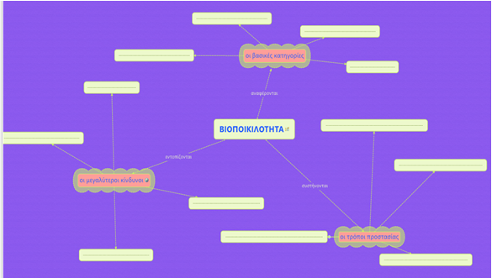



*Ο εννοιολογικός χάρτης συμπληρώνεται και αναπροσαρμόζεται σύμφωνα με τις ανάγκες της ομάδας στο λογισμικό εννοιολογικής χαρτογράφησης που δημιουργήθηκε Xmind8.*

*Ο εννοιολογικός χάρτης συμπληρώνεται και αναπροσαρμόζεται σύμφωνα με τις ανάγκες της ομάδας στο λογισμικό εννοιολογικής χαρτογράφησης που δημιουργήθηκε Xmind8.*

*Ο εννοιολογικός χάρτης συμπληρώνεται και αναπροσαρμόζεται σύμφωνα με τις ανάγκες της ομάδας στο λογισμικό εννοιολογικής χαρτογράφησης που δημιουργήθηκε Xmind8.*

*Ο εννοιολογικός χάρτης συμπληρώνεται και αναπροσαρμόζεται σύμφωνα με τις ανάγκες της ομάδας στο λογισμικό εννοιολογικής χαρτογράφησης που δημιουργήθηκε Xmind8.*

*Ο εννοιολογικός χάρτης συμπληρώνεται και αναπροσαρμόζεται σύμφωνα με τις ανάγκες της ομάδας στο λογισμικό εννοιολογικής χαρτογράφησης που δημιουργήθηκε Xmind8.*

*Ο εννοιολογικός χάρτης συμπληρώνεται και αναπροσαρμόζεται σύμφωνα με τις ανάγκες της ομάδας στο λογισμικό εννοιολογικής χαρτογράφησης που δημιουργήθηκε Xmind8.*

Προτεινόμενο σχέδιο δράσης μοβ ομάδας

**ΒΙΟΠΟΙΚΙΛΟΤΗΤΑ**

__________________________________________________________________________________________________________________________________________________________________________________________________________________________________________________________________________________________________________________________________________________________________________________________________________________________________________________________________________________________________________________________________________________________________________________________________________________________________________________________________________________________________________________________________________________________________________________________________________________________________________________________________________________________________________________________________________________________________________________________________________________________________________________________________________________________________________________________________________________________________________________________________________________________________________________________________________________________________________________________________________________________________________________________________________________________________________________________________________________________________________________________________



*Το προτεινόμενο σχέδιο δράσης θα αναρτηθεί στην ιστοσελίδα του σχολείου ή στο blog της τάξης που θα δημιουργηθεί.*

Αρχικό φύλλο εργασίας γαλάζιας ομάδας

**ΝΕΡΟ, ΠΗΓΗ ΖΩΗΣ**

**ΧΡΗΣΙΜΕΣ ΟΔΗΓΙΕΣ**

1. Συζητάμε και ανταλλάσσουμε απόψεις για το νερό.

2. Μελετάμε πολύ προσεκτικά και αντλούμε πολλές και χρήσιμες πληροφορίες για το φαινόμενο από τα παρακάτω links.

3. Μελετάμε το θεωρητικό ψηφιακό υλικό που μας δίνετε με γραμματικούς, ορθογραφικούς και μορφοσυντακτικούς κανόνες.

4. Συμπληρώνουμε τον εννοιολογικό χάρτη με τις κύριες ωφέλειες του νερού, τους κινδύνους και τους τρόπους εξοικονόμησης και προστασίας του νερού.

5. Προτείνουμε το δικό μας σχέδιο δράσης και παρέμβασης.

**ΘΕΩΡΗΤΙΚΟ & ΧΡΗΣΙΜΟ ΥΛΙΚΟ**

1. <http://anoixtosxoleio.weebly.com/omicron-phi943lambdaomicronsigmaf-mualphasigmaf-tauomicron-piepsilonrhoiotabeta940lambdalambdaomicronnu.html#.VcS86Pntmko>
2. <http://daskalabm4.blogspot.gr/2012/08/1_5131.html>
3. <http://www.tinos.biz/08jul/21nero.html>
4. <https://www.youtube.com/watch?v=Gtle7jr5P1o>
5. <http://elenimamanou.blogspot.gr/2014/11/o-k.html>
6. <https://el.wikipedia.org/wiki/%CE%9A%CF%8D%CE%BA%CE%BB%CE%BF%CF%82_%CF%84%CE%BF%CF%85_%CE%BD%CE%B5%CF%81%CE%BF%CF%8D>

**ΕΝΝΟΙΟΛΟΓΙΚΟΣ ΧΑΡΤΗΣ**

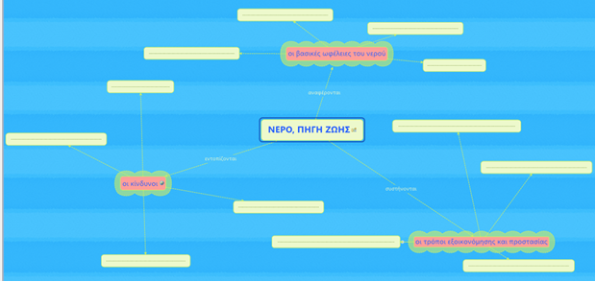



*Ο εννοιολογικός χάρτης συμπληρώνεται και αναπροσαρμόζεται σύμφωνα με τις ανάγκες της ομάδας στο λογισμικό εννοιολογικής χαρτογράφησης που δημιουργήθηκε Xmind8.*

Προτεινόμενο σχέδιο δράσης γαλάζιας ομάδας

**ΝΕΡΟ, ΠΗΓΗ ΖΩΗΣ**

__________________________________________________________________________________________________________________________________________________________________________________________________________________________________________________________________________________________________________________________________________________________________________________________________________________________________________________________________________________________________________________________________________________________________________________________________________________________________________________________________________________________________________________________________________________________________________________________________________________________________________________________________________________________________________________________________________________________________________________________________________________________________________________________________________________________________________________________________________________________________________________________________________________________________________________________________________________________________________________________________________________________________________________________________________________________________________________________________________________________________________________________________



*Το προτεινόμενο σχέδιο δράσης θα αναρτηθεί στην ιστοσελίδα του σχολείου ή στο blog της τάξης που θα δημιουργηθεί.*

Αρχικό φύλλο εργασίας κόκκινης ομάδας

**ΕΞΟΙΚΟΝΟΜΗΣΗ ΕΝΕΡΓΕΙΑΣ- ΑΝΑΝΕΩΣΙΜΕΣ ΠΗΓΕΣ ΕΝΕΡΓΕΙΑΣ**

**ΘΕΩΡΗΤΙΚΟ & ΧΡΗΣΙΜΟ ΥΛΙΚΟ**

1. <http://anoixtosxoleio.weebly.com/omicron-phi943lambdaomicronsigmaf-mualphasigmaf-tauomicron-piepsilonrhoiotabeta940lambdalambdaomicronnu.html#.VcS86Pntmko>
2. <http://daskalabm4.blogspot.gr/2012/08/1_5131.html>
3. <https://el.wikipedia.org/wiki/%CE%91%CE%BD%CE%B1%CE%BD%CE%B5%CF%8E%CF%83%CE%B9%CE%BC%CE%B5%CF%82_%CF%80%CE%B7%CE%B3%CE%AD%CF%82_%CE%B5%CE%BD%CE%AD%CF%81%CE%B3%CE%B5%CE%B9%CE%B1%CF%82>
4. <http://www.cie.org.cy/sxoliko.html#menu2-1-3>
5. <http://www.nomosphysis.org.gr/articles.php?artid=353&lang=1&catpid=1>
6. <http://www.ypeka.gr/Default.aspx?tabid=285&language=el-GR>

**ΧΡΗΣΙΜΕΣ ΟΔΗΓΙΕΣ**

1. Συζητάμε και ανταλλάσσουμε απόψεις για την εξοικονόμηση ενέργειας και τις ανανεώσιμες πηγές ενέργειας.

2. Μελετάμε πολύ προσεκτικά και αντλούμε πολλές και χρήσιμες πληροφορίες για το φαινόμενο από τα παρακάτω links.

3. Μελετάμε το θεωρητικό ψηφιακό υλικό που μας δίνετε με γραμματικούς, ορθογραφικούς και μορφοσυντακτικούς κανόνες.

4. Συμπληρώνουμε τον εννοιολογικό χάρτη με τις βασικές μορφές ενέργειας και τις κύριες ανανεώσιμες πηγές ενέργειας.

5. Προτείνουμε το δικό μας σχέδιο δράσης και παρέμβασης.

**ΕΝΝΟΙΟΛΟΓΙΚΟΣ ΧΑΡΤΗΣ**

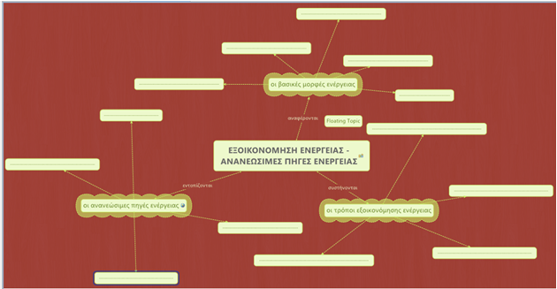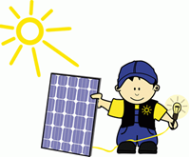

*Ο εννοιολογικός χάρτης συμπληρώνεται και αναπροσαρμόζεται σύμφωνα με τις ανάγκες της ομάδας στο λογισμικό εννοιολογικής χαρτογράφησης που δημιουργήθηκε Xmind8.*

Προτεινόμενο σχεδιο δράσης κόκκινης ομάδας

**ΕΞΟΙΚΟΝΟΜΗΣΗ ΕΝΕΡΓΕΙΑΣ- ΑΝΑΝΕΩΣΙΜΕΣ ΠΗΓΕΣ ΕΝΕΡΓΕΙΑΣ**

__________________________________________________________________________________________________________________________________________________________________________________________________________________________________________________________________________________________________________________________________________________________________________________________________________________________________________________________________________________________________________________________________________________________________________________________________________________________________________________________________________________________________________________________________________________________________________________________________________________________________________________________________________________________________________________________________________________________________________________________________________________________________________________________________________________________________________________________________________________________________________________________________________________________________________________________________________________________________________________________________________________________________________________________________________________________________________________________________________________________________________________________________



*Το προτεινόμενο σχέδιο δράσης θα αναρτηθεί στην ιστοσελίδα του σχολείου ή στο blog της τάξης που θα δημιουργηθεί .*

Αρχικό φύλλο εργασίας πορτοκαλί ομάδας

**ΡΥΠΑΝΣΗ/ΜΟΛΥΝΣΗ ΤΟΥ ΠΕΡΙΒΑΛΛΟΝΤΟΣ**

**ΘΕΩΡΗΤΙΚΟ & ΧΡΗΣΙΜΟ ΥΛΙΚΟ**

1. <http://anoixtosxoleio.weebly.com/omicron-phi943lambdaomicronsigmaf-mualphasigmaf-tauomicron-piepsilonrhoiotabeta940lambdalambdaomicronnu.html#.VcS86Pntmko>
2. <http://daskalabm4.blogspot.gr/2012/08/1_5131.html>
3. <http://vlavitrips.com/oikoltriad/index.php/el/pollutionmenugr/polutiongenerealgr>
4. <http://elzoni.gr/html/ent/850/ent.48850.asp>
5. <https://prezi.com/lg1gpxfbofbx/presentation/>
6. <https://www.youtube.com/watch?v=wM1VaSIAFcE>
7. <http://www.earthsos.gr/2007/02/blog-post_22.html>
8. <http://www.edc.uoc.gr/~odysseas/webs/sxedia_Didaskalias/sxedia/thalassa_oikologia/3h_thl_yposthr_yliko_rupansh2_thalas_oikolog.pdf>
9. <http://www.kykkos.org.cy/imkt.cy.net/05/T05-038.pdf>

**ΧΡΗΣΙΜΕΣ ΟΔΗΓΙΕΣ**

1. Συζητάμε και ανταλλάσσουμε απόψεις για τη ρύπανση/μόλυνση του περιβάλλοντος.

2. Μελετάμε πολύ προσεκτικά και αντλούμε πολλές και χρήσιμες πληροφορίες για το φαινόμενο από τα παρακάτω links.

3. Μελετάμε το θεωρητικό ψηφιακό υλικό που μας δίνετε με γραμματικούς, ορθογραφικούς και μορφοσυντακτικούς κανόνες.

4. Συμπληρώνουμε τον εννοιολογικό χάρτη με τις κύριες αιτίες, τις συνέπειες και τους τρόπους αντιμετώπισης του φαινομένου.

5. Προτείνουμε το δικό μας σχέδιο δράσης και παρέμβασης.



**ΕΝΝΟΙΟΛΟΓΙΚΟΣ ΧΑΡΤΗΣ**

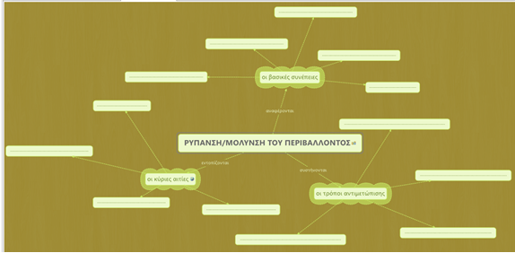

*Ο εννοιολογικός χάρτης συμπληρώνεται και αναπροσαρμόζεται σύμφωνα με τις ανάγκες της ομάδας στο λογισμικό εννοιολογικής χαρτογράφησης που δημιουργήθηκε Xmind8.*

*Ο εννοιολογικός χάρτης συμπληρώνεται και αναπροσαρμόζεται σύμφωνα με τις ανάγκες της ομάδας στο λογισμικό εννοιολογικής χαρτογράφησης που δημιουργήθηκε Xmind8.*

Προτεινόμενο σχέδιο δράσης πορτοκαλί ομάδας

**ΡΥΠΑΝΣΗ/ΜΟΛΥΝΣΗ ΤΟΥ ΠΕΡΙΒΑΛΛΟΝΤΟΣ**



*Το προτεινόμενο σχέδιο δράσης θα αναρτηθεί στην ιστοσελίδα του σχολείου ή στο blog της τάξης που θα δημιουργηθεί.*

__________________________________________________________________________________________________________________________________________________________________________________________________________________________________________________________________________________________________________________________________________________________________________________________________________________________________________________________________________________________________________________________________________________________________________________________________________________________________________________________________________________________________________________________________________________________________________________________________________________________________________________________________________________________________________________________________________________________________________________________________________________________________________________________________________________________________________________________________________________________________________________________________________________________________________________________________________________________________________________________________________________________________________________________________________________________________________________________________________________________________________________________________

*Ο εννοιολογικός χάρτης συμπληρώνεται και αναπροσαρμόζεται σύμφωνα με τις ανάγκες της ομάδας στο λογισμικό εννοιολογικής χαρτογράφησης που δημιουργήθηκε Xmind8.*

*Ο εννοιολογικός χάρτης συμπληρώνεται και αναπροσαρμόζεται σύμφωνα με τις ανάγκες της ομάδας στο λογισμικό εννοιολογικής χαρτογράφησης που δημιουργήθηκε Xmind8.*

*Το προτεινόμενο σχέδιο δράσης θα αναρτηθεί στην ιστοσελίδα του σχολείου ή στο blog της τάξης που θα δημιουργηθεί .*

*Το προτεινόμενο σχέδιο δράσης θα αναρτηθεί στην ιστοσελίδα του σχολείου ή στο blog της τάξης που θα δημιουργηθεί .*

*Το προτεινόμενο σχέδιο δράσης θα αναρτηθεί στην ιστοσελίδα του σχολείου ή στο blog της τάξης που θα δημιουργηθεί .*

*Το προτεινόμενο σχέδιο δράσης θα αναρτηθεί στην ιστοσελίδα του σχολείου ή στο blog της τάξης που θα δημιουργηθεί .*

*Το προτεινόμενο σχέδιο δράσης θα αναρτηθεί στην ιστοσελίδα του σχολείου ή στο blog της τάξης που θα δημιουργηθεί .*

*Το προτεινόμενο σχέδιο δράσης θα αναρτηθεί στην ιστοσελίδα του σχολείου ή στο blog της τάξης που θα δημιουργηθεί .*

*Το προτεινόμενο σχέδιο δράσης θα αναρτηθεί στην ιστοσελίδα του σχολείου ή στο blog της τάξης που θα δημιουργηθεί .*